第一章习题
1.1 与其它计算机语言相比较，MATLAB语言突出的特点是什么？
参考答案：MATLAB具有功能强大、使用方便、输入简捷、库函数丰富、
开放性强等特点。
1.2 MATLAB系统由那些部分组成？
参考答案：环境开发、MATLAB数学函数库、MATLAB语言、句柄制图、 MATLAB应用程序界面(API)
1.3 存储在工作空区中的数组能编辑吗？如何操作？
参考答案：双击工作空间的某个变量名，会打开变量编辑窗口，直接在编辑窗口进行修改。
1.4 命令历史窗口除了可以观察前面键入的命令外，还有什么用途？
参考答案：还可进行命令历史的查找、检查等工作,也可以在该窗口中进行命令复制与重运行,为用户下一次使用同一个命令提供方便.。
1.5 在MATLAB中有几种获得帮助的途径？
参考答案：第一种，也是最有效的就是选中函数名，按F1直接查看该函数的帮助文
档；
第二种，通过命令窗口中（help 函数名）来获取该函数的帮助文档；
第三种，通过工具栏中的帮助菜单来输入函数名，获取该函数的帮助文档；
第四种，通过matlab官网MathWorks查找函数的帮助文档
第二章习题

习 题
2.1 定义变量a是3x3的全0数组，访问其第2行第3列的元素，并将值改为1。
参考答案：
a=zeros(3);
a(2,3)
a(2,3)=1
2.2 生成两个向量[3 7 -4]和[5 9 6]，计算它们的和、点积和叉积。
参考答案：
a=[3 7 -4]
b=[5 9 6]
s=a+b
d=dot(a,b)
c=cross(a,b)
2.3 生成一个4×4的正态分布随机数组，求其对角线元素的和。
参考答案：
r=randn(4)
dia=diag(r);
s=sum(dia)
2.4 生成一个3×5的均匀分布随机数组，将其第2行元素加1，并将数组元素与0.4比大小。
参考答案：
r=rand(3,5)
r(2,:)=r(2,:)+1
r>0.4 %大于0.4则输出为1
2.5 创建一个10×10的方阵，其对角元素为3，其它元素均为5。
参考答案：
a=5*ones(10)
a=a-diag(diag(a))+diag(3*ones(10,1))
2.6 求矩阵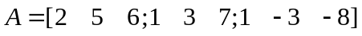的行列式的值、转置、逆矩阵、秩、迹、特征值和特征向量。
参考答案：
A=[2 5 6;1 3 7;1 -3 -8]
det=det(A)
AA=A'
inv=inv(A)
rank=rank(A)
trace=trace(A)
[V D]=eig(A)
2.7 设有两个多项式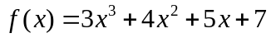及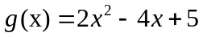，要求对此两个多项式作如下运算：
- 多项式相乘；
- 多项式相加；
- 多项式相除。
参考答案：
T1=[3 4 5 7];
T2=[0 2 -4 5];
f1=poly2sym(T1)
f2=poly2sym(T2)
conv=conv(T1,T2);
conv=poly2sym(conv)
sum=poly2sym(T1+T2)
T2=[2 -4 5];
deconv=deconv(T1,T2);
deconv=poly2sym(deconv)
2.8 编制程序完成下面的运算：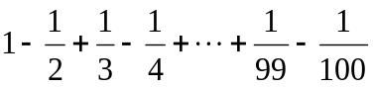。
参考答案：
sum=0;
for i=1:4
sum=sum+1/((-1)^(i+1)*i);
end
sum
2.9 编制程序计算序列：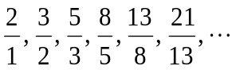前30项之和。
参考答案：
a=2;
b=1;
sum=a/b;
for i=2:30
c=a;
a=a+b;
b=c;
sum=sum+a/b;
end
sum
2.10 设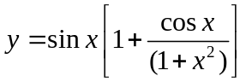，在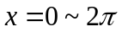间均匀的插入103个点，画出以为横坐标，为纵坐标的曲线。
参考答案：
x=linspace(0,2*pi,103);
y=sin(x).*(1+cos(x)./(1+x.^2));
plot(x,y)
2.11 在MATLAB中实现以下计算: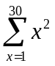、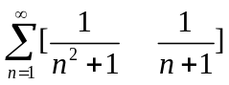、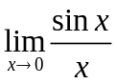、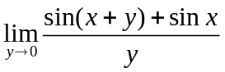、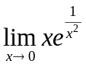、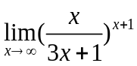、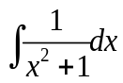、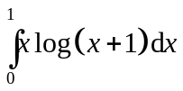、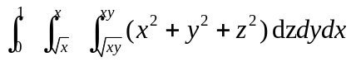。
参考答案：
①
sum=0;
for i=1:30
sum=sum+i^2;
end
sum
②
syms n
sum(1)=symsum(1/(n^2+1),1,Inf);
sum(2)=symsum(1/(n+1),1,Inf);
sum
③
syms x
lim=limit(sin(x)/x,x,0)
④
syms x y
limit((sin(x+y)+sin(x))/y,y,0)
⑤
syms x y
lim=limit(x*exp(x^(1/2)),x,0)
⑥
syms x
lim=limit((x/(3*x+1))^(x+1),x,Inf)
⑦
syms x C
int=int(1/(x^2+1))+C
⑧
syms x
int=int(x*log(x+1),0,1)
⑨
syms x y z
int=int(int(int(x^2+y^2+z^2,z,sqrt(x*y),x*y),y,sqrt(x),x),x,0,1)
2.12 在同一张图上绘制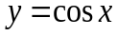和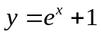在区间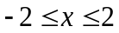上的图形。使用不同的线型和图注区分曲线，并标注坐标轴。
参考答案：
x=[-2:0.01:2];
y1=cos(x);
y2=exp(x)+1;
plot(x,y1,'-',x,y2,'r:');
legend('y=cos(x)','y=exp(x)+1')
xlabel('x')
ylabel('y')
2.13 分别作函数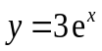的双对数坐标和轴对数坐标图。
参考答案：
x=[-2:0.01:2];
y=3*exp(x);
subplot(121)
loglog(x,y)
subplot(122)
semilogy(x,y)
2.14 设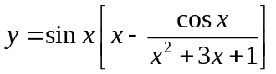，把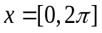区间分成250点，画出以为横坐标、为纵坐标的曲线。
参考答案：
x=linspace(0,2*pi,250);
y=sin(x).*(x-cos(x)./(x.^2+3*x+1));
plot(x,y)
2.15 设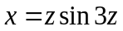，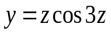，要求在-20∼20区间内画出、、三维曲线。
参考答案：
z=[-20:0.01:20];
x=z.*sin(3*z);
y=z.*cos(3*z);
plot3(x,y,z)
2.16 画出函数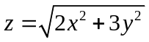的图形，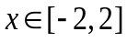，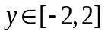。
参考答案：
x=[-2:0.01:2];
y=x;
z=sqrt(2*x.^2+3*y.^2);
plot3(x,y,z)
2.17 计算0到100之间的奇数的余弦值并存储。
参考答案：
k=1;
for i=0:100
if mod(i,2)~=0
s(k)=cos(i);
k=k+1;
end
end
save('test','s')
2.18 利用 for 和 while 循环语句编制程序求：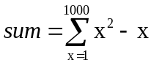，当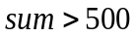时停止运算。
参考答案：
①for循环语句:
sum=0;
for x=1:1000
sum=sum+x.^2-x;
if sum>500
break
end
end
sum
②while循环语句:
sum=0;
x=1;
while sum<500
sum=sum+x.^2-x;
if sum>500
break
end
x=x+1;
end
sum
2.19 写出下面程序执行的结果。
x(1)=1
for i=2:7
x(i)=3*x(i-1);
end
x
参考答案：
x =
1 3 9 27 81 243 729
2.20 找出下面程序的错误。
m=0;
n=1;
while (m<=100)
x=n^2-2n;
m=m+x;
n=n+1;
m,n
参考答案：
- x=n^2-2n; 改成x=n^2-2*n;
- n=n+1;后补充end
正确程序：
m=0;
n=1;
while (m<=100)
x=n^2-2*n;
m=m+x;
n=n+1;
end
m,n
2.21 M命令文件与函数文件的主要区别是什么？分别编写命令文件与函数文件来实现分段函数。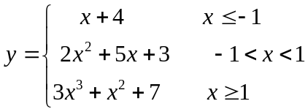
参考答案：
M命令文件没有参数传递功能，但M函数文件有此功能。
M函数文件的格式有严格规定，它必须以“ function ”开头，其格式如下：
function 输出变量＝函数名称（输入变量）
命令文件：
if x<=-1
y=x+4
elseif x<1
y=2*x^2+5*x+3
else
y=3*x^3+x^2+7
End

函数文件：
function s=y(x)
if x<=-1
y=x+4
elseif x<1
y=2*x^2+5*x+3
else
y=3*x^3+x^2+7
end

